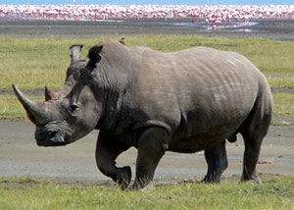

Вечер загадок.

©МДОУ Детский сад 57
Воспитатели: Аксенова Ольга Викторовна
Лебедева Нина Николаевна.
Г. Рыбинск. 2018 год

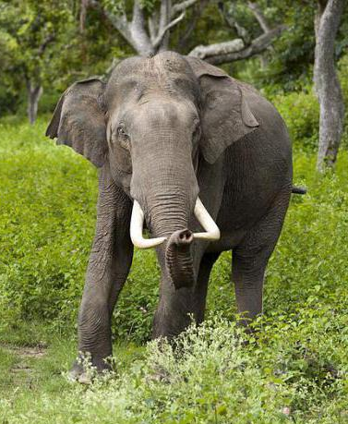

Отгадывание загадок о диких животных.
Цель: Знакомство с лексической темой " Дикие животные"", уметь внимательно слушать загадку, выделять главные признаки, соотносить их с конкретным животным, называть его и объяснять, как отгадывал загадку.
Задачи:
• Уточнить представление детей о животных леса.
• Расширить и активизировать словарный запас по теме “Дикие животные”.
• Воспитывать бережное отношение к природе.

Ход занятия
1. Организационный момент.

- Ребята, мы получили письмо. Давайте его прочитаем.
«Дорогие ребята! Здравствуйте, меня зовут веселый Старичок - Лесовичок!
Я люблю гулять по лесу,
В лес хожу я каждый день,
Все в лесу мне интересно:
Каждый куст и каждый пень.
Я хочу проверить ваши знания о животных леса, а для этого я приготовил загадки»

2. Работа по теме занятия.

- Ребята, Лесовичок приготовил для вас загадки. Сейчас мы разделимся на 2 команды. Одна команда будет называться «Зайчата», другая «Бельчата». Та команда, которая отгадает больше загадок о животных, станет победительницей. За каждую отгаданную загадку команда получает смайлик.

Загадки «Кто живет в лесу?»
Все время по лесу он рыщет, он в кустах кого-то ищет.
Он из кустов зубами щелк, кто скажите это - … (Волк)
***
Посмотрите на меня,
Разве не красавец?
Спинка — пятнистая,
Рога — ветвистые. (Пятнистый олень)

***
Я — лесной исполин,
Брожу меж сосен и осин.
Если голову закину,
То достану гроздь рябины. (Лось)
***
Люблю я под дубами кормиться желудями,
Хоть я родственник свиней, я выносливей, сильней.
Смелость, ловкость мне дана. Узнаёте ... (кабана)?
****
За деревьями, кустами, промелькнуло будто пламя,
Промелькнуло, пробежало... нет ни дыма, ни пожара. (Лиса)
****
Он коричневый, лохматый. Угадайте-ка, ребята,

Кто, построив теплый дом, спит всю зиму в доме том?
Хозяин леса неуклюжий наступает всем на уши. (Медведь)
****
Длинноухий очень ловко по утрам грызет морковку.
Он от волка и лисы быстро прячется в кусты.
Кто такой он, этот серый, что несется кувырком?
Летом сер, зимою - белый, он, скажите, вам знаком? (Заяц)
***
Мы ребята хваткие, себе построим хатки мы.
Спилим ивы и осины и соорудим плотины. (Бобры)
****
Этот зверь пловец прекрасный, вместо лап у зверя ласты.
В море плавает весь день. Угадайте, кто? (Тюлень)
****
Хвост пушистою дугой, — вам знаком зверек такой?
Острозубый, темноглазый, по деревьям любит лазать.
Строит он свой дом в дупле, чтоб зимою жить в тепле. (Белка)
***
Он полярный житель, льда и снега повелитель.
В белой шубе между льдин бродит этот исполин,
С ним его сынишка в меховых штанишках. (Белый медведь)
***
Осторожный, чуткий, смелый, зимой ходит в шубке белой,
Шубкою гордится, младший брат лисицы. (Песец).
****
Сам он круглый, а не мяч, рта не видно, а кусач,
Голой ручкой не возьмешь, а зовется это … (Еж)
****
У нее красивая шкурка, пятнистая, как у Мурки.
Но ее поберегись, ведь она не кошка — ... (рысь).
****
У него два горба,
В них и пища и вода. (Верблюд).

- Молодцы, справились с заданием Лесовика. Пора бы и отдохнуть.

Физкультминутка “Зайка”.
Раз, два, три, четыре, пять. Начал заинька скакать.
Руки перед грудью. Прыгать заинька горазд,
Он подпрыгнул десять раз. Подскоки на двух ногах.
Заинька серенький сидит и ушами шевелит.
Указательным и средним разведёнными пальцами изобразить «ушки».
Зайке холодно сидеть, надо лапочки погреть. Хлопки в ладоши.
Зайке холодно стоять, надо зайке поскакать. Мелкие подскоки на двух ногах.
Кто-то зайку напугал - зайка – прыг – и убежал.
Пугливо оглядывается, скачет, бежит по кругу, затем на двух ногах прыгает в сторону.

Воспитатель: Продолжим отгадывать загадки?
****
Родственник домашней киске,
Этот зверь не робкий.
Бродит хищник уссурийский
По таежной тропке. (Тигр)
****
У него огромный рот, он зовется … (Бегемот)
****
Узнать его нам просто, узнать его легко:
Высокого он роста и видит далеко. (Жираф)
****
Надели коняшки морские тельняшки. (Зебра)
****
Бегает среди камней, не угонишься за ней.
Ухватил за хвост, но ах! Удрала, а хвост в руках. (Ящерица)
****
Носом-шлангом великан моется, как в душе.
Этот житель жарких стран. Всех крупней, на суше. (Слон)
****
Под землею коридоров, переходов целых сто!
Там сидит хозяин в черном меховом своем пальто. (Крот)
****
Царь зверей раскатисто рычит, всех зверей собрать спешит,
На камень грациозно сев, скажите, кто же это — … (Лев)
****
Что за зверь, скажите, братцы,
Может сам в себя забраться? (Норка)
****
На белочку чуть-чуть похож - спина в полосках, мал, пригож.
Полна кладовка, как сундук - запаслив крошка... ( Бурундук)
****
Симпатичен, сер, усат, хвост — шлагбаум полосат.
Пищу грязной не грызёт — моет всё в воде... ( Енот)
****
Снизу камень, сверху камень,
Четыре ноги. Да одна голова. ( Черепаха)

3.Итог занятия

- Молодцы ребята, все загадки отгадали, а теперь давайте, посмотрим, какая команда оказалась победительницей. Определяют победителя по количеству полученных смайликов.
- Лесовичок будет очень доволен вами ребята! И обязательно приедет к нам в гости! Давайте пригласим его в гости, отправим ему пригласительную открытку.

